Pasos para configurar la Cuenta de Correo de “Mail” para Mac

1. Abra Preferencias del Sistema
2. Dé clic en Cuentas de Internet (En versión OS 10.9.x) o en Correo, Contac. y Calendarios (En versiones anteriores)

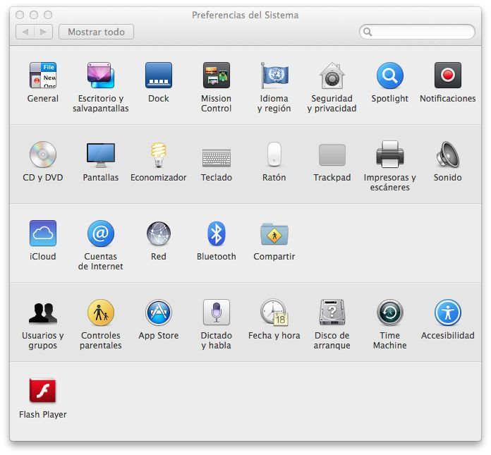

3. En la parte de abajo a la izquierda de clic en el signo “+” si ya tiene una cuenta agregada

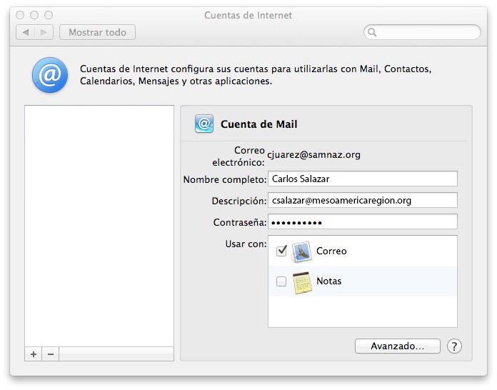

Si no tiene una cuenta agregada haga lo siguiente:

4. Al final de la lista de cuentas a la derecha seleccione Añadir otra cuenta

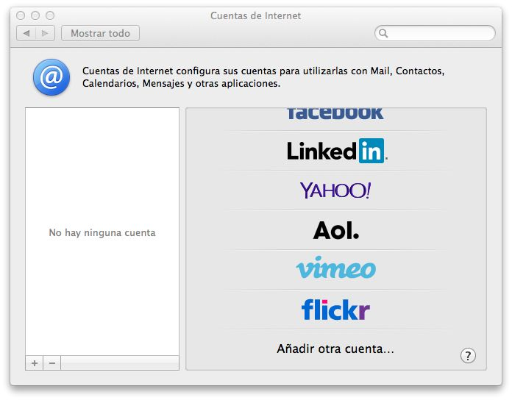

5. Seleccione Añadir una cuenta de mail y de clic en Crear…

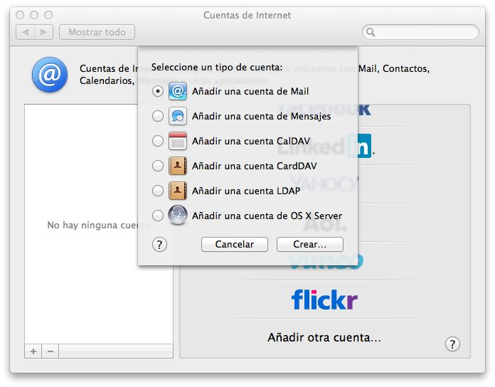

6. En la ventana de Añadir una cuenta de mail escriba:
a. Nombre Completo: Su Nombre
b. Correo electrónico: suusuario@mesoamericaregion.org
c. Contraseña: su contraseña
d. Dé clic en Crear

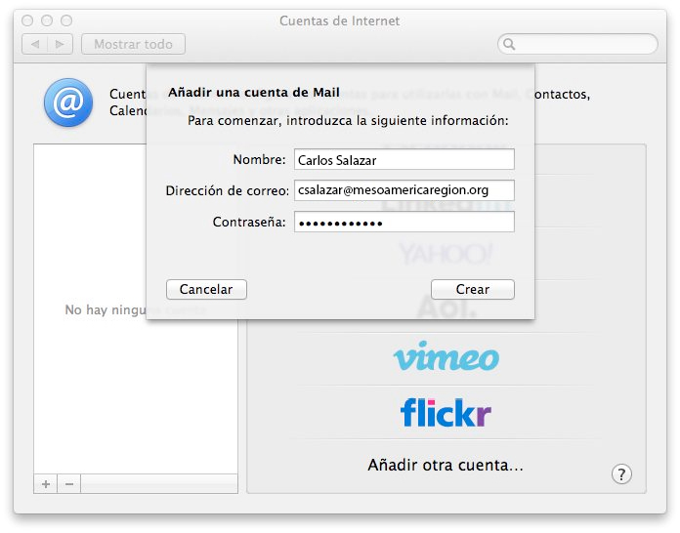

7. Usted recibirá un mensaje que dice que Su cuenta necesita ser configurada manualmente
a. De clic en siguiente

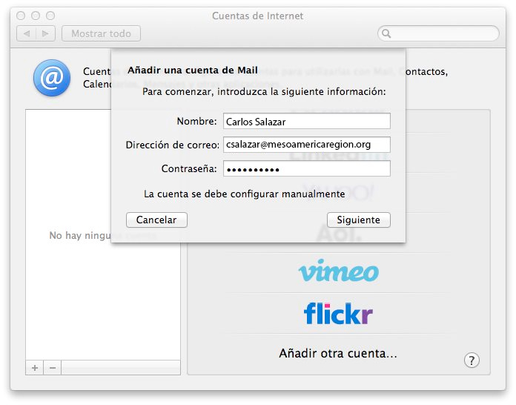

8. En la página de información del servidor de correo entrante
a. Tipo de cuenta: IMAP
b. Servidor de Correo: mail.globalnaz.org
c. Usuario: suusuario@mesoamericaregion.org
d. Contraseña: su contraseña
e. Dé clic en Siguiente

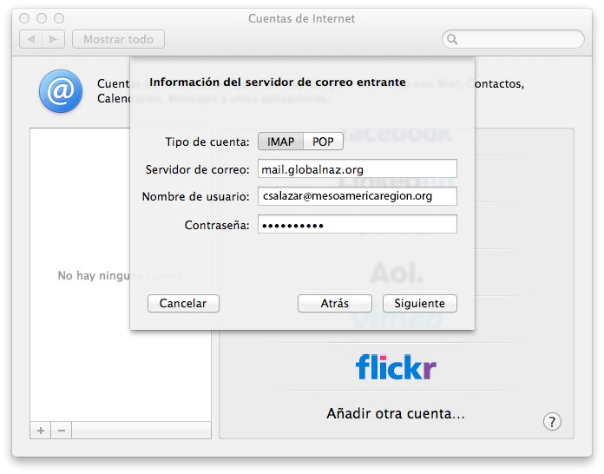

9. En la página de información del servidor de correo Saliente
a. Servidor SMTP: mail.globalnaz.org
b. Usuario: suusuario@mesoamericaregion.org
c. Contraseña: su contraseña

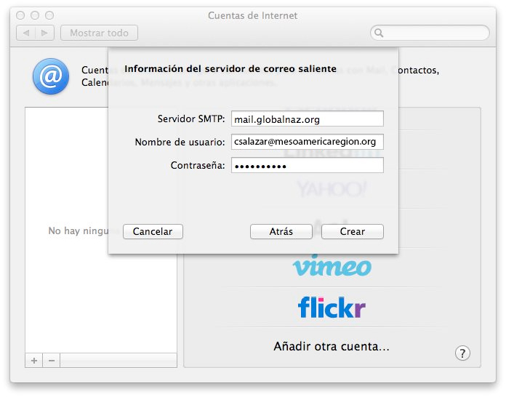

10. Usted recibirá un mensaje que dice, “Se necesita mas Información de cuenta”.
a. Dé clic en Siguiente

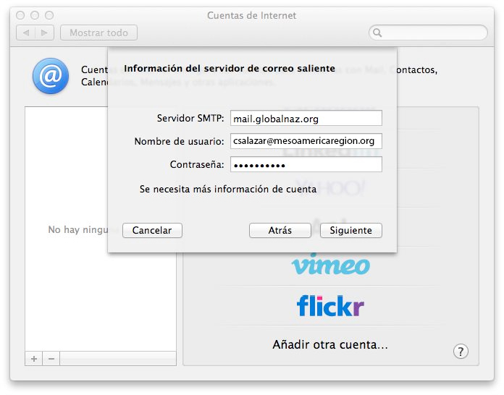

11. En la página de información del servidor de correo saliente seleccione
a. Puerto: 587
b. Seleccione Usar SSL
c. Autenticación: Contraseña
d. De clic en Crear

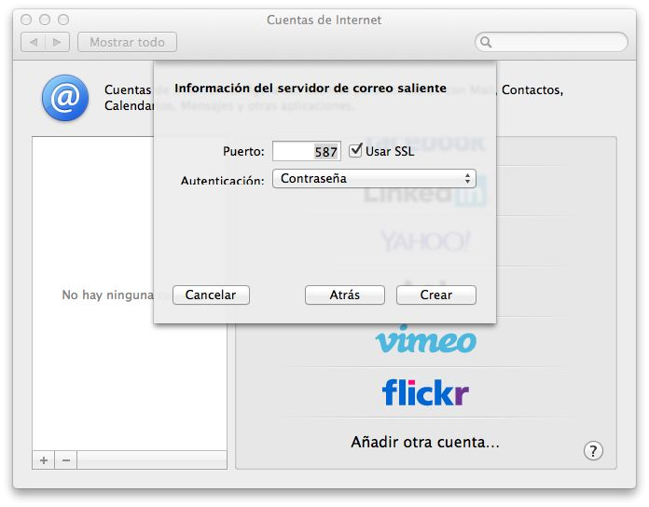

12. Su cuenta de correo quedará configurada.

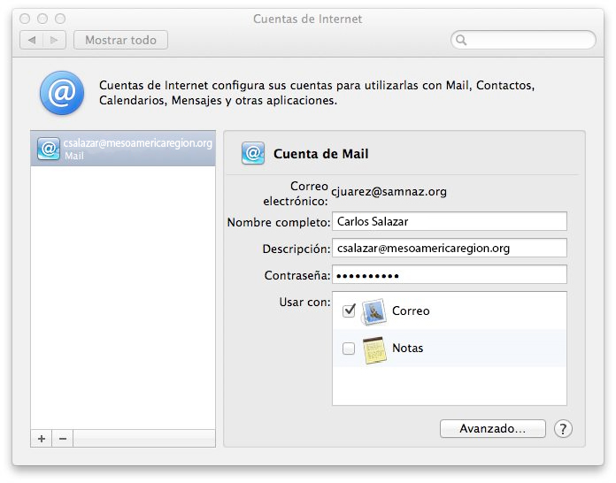

Ahora puede cerrar la ventana y acceder a su correo a través de la aplicación Mail.

